CARTA DE SOLICITUD DE PARTICIPACIÓN DE INVERSIONISTA
Señores
CORFID CORPORACIÓN FIDUCIARIA S.A.
Calle Monte Rosa N° 256, Oficina 501, Urb. Chacarilla del Estanque
Santiago de Surco
Presente. -

Atención: Marco Antonio Puppo Cabrera – Gerente General
María Alejandra Villavicencio Rodriguez – Gerente Legal

Referencia: CARTA DE SOLICITUD DE PARTICIPACIÓN DE INVERSIONISTA

Estimados señores:

Nos dirigimos a ustedes con relación al Contrato de Fideicomiso (en adelante, el "CONTRATO") celebrado con fecha 27 de febrero 2024, entre Inversiones Condominio Aventura S.A.C.., en calidad de Intervinientes; Ricardo Martin Bertalmio Ruibal, en calidad de Representante de los inversionistas; y, Corfid Corporación Fiduciaria S.A., en calidad de Fiduciario. Los términos en mayúscula no definidos en esta CARTA DE SOLICITUD DE PARTICIPACIÓN DE INVERSIONISTA tendrán el significado otorgado en la cláusula segunda del CONTRATO.

De conformidad con lo establecido en el CONTRATO, por medio de la presente les solicitamos se apruebe la participación del señor {{nombres_apellidos}}, como INVERSIONISTA, cuyos datos son los siguientes:

NOMBRE | {{nombres_apellidos}}
{{tipo_documento}} | {{numero_documento}}
DATOS DE CONTACTO | {{telefono_celular}} / {{correo_electronico}}
MONTO DE INVERSIÓN | {{moneda_simbolo}} ****{{monto_inicial_invertir_formateado}}

En ese sentido, quedamos atentos a sus comentarios y atención, según los plazos señalados en la cláusula Trigésimo-Primera del CONTRATO.

Se adjunta a la presente carta copia del DNI, Ficha Cliente y Declaración Jurada de Origen de Flujos e Inexistencia de Procesos Judiciales.

Sin otro particular, quedamos de ustedes.
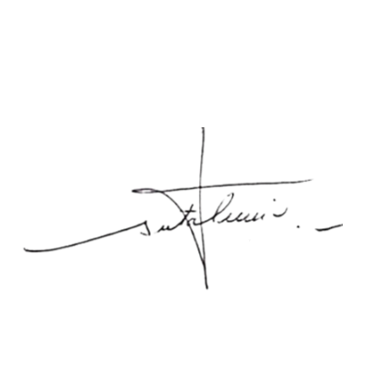
Atentamente,

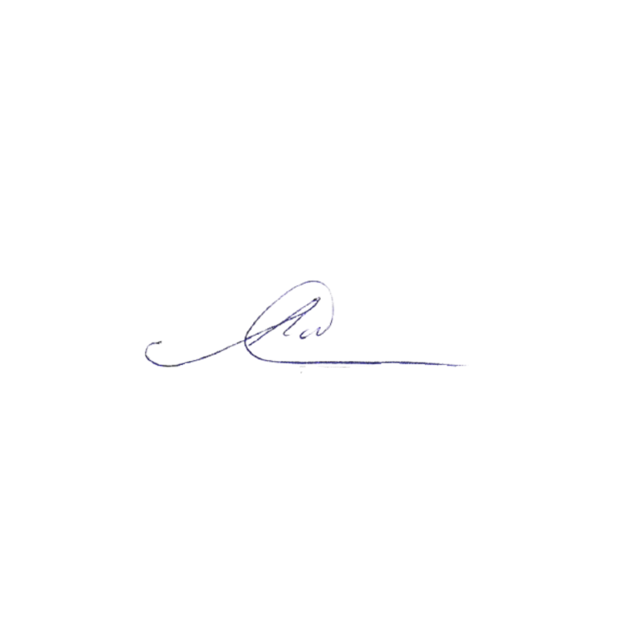

Ricardo Martin Bertalmio Ruibal {{moneda_simbolo}}
REPRESENTANTE DE LOS INVERSIONISTAS INVERSIONISTA

